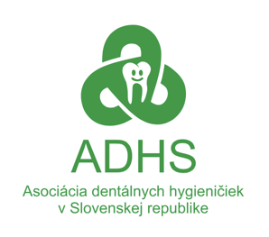
Asociácia dentálnych hygieničiek v Slovenskej republike
Vaňovka 832/57
029 52 Hruštín
IČO: 36122190
DIČ: 2021478316

Zhotoviteľ je povinný uhradiť svoje daňové a odvodové povinnosti v zmysle platných predpisov SR.
Titul, meno a priezvisko dentálnej hygieničky/dentálneho hygienika registrovanej v ADHS:
..............................................
Materiálne zabezpečenie budeme distribuovať iba 2x ročne (máj a september) a prevziať ho bude možné iba na kongrese DDH a Sneme, môžete prípadne poveriť aj inú osobu.
Kontaktné údaje na dentálnu hygieničku/dentálneho hygienika:
Telefón:
e-mail:
Miesto konania akcie:

Počet zúčastnených detí:
Dátum konania akcie:
Vek detí:

Koordinátor projektu: Bc. Juraj Belka
e-mail: info@adhs.sk

